Практическая Работа №2
Программная иллюстрация прямого и обратного хода Гаусса
Вариант №9
Зайцев Н.В. 3ПКС-116
- Результат Excel:
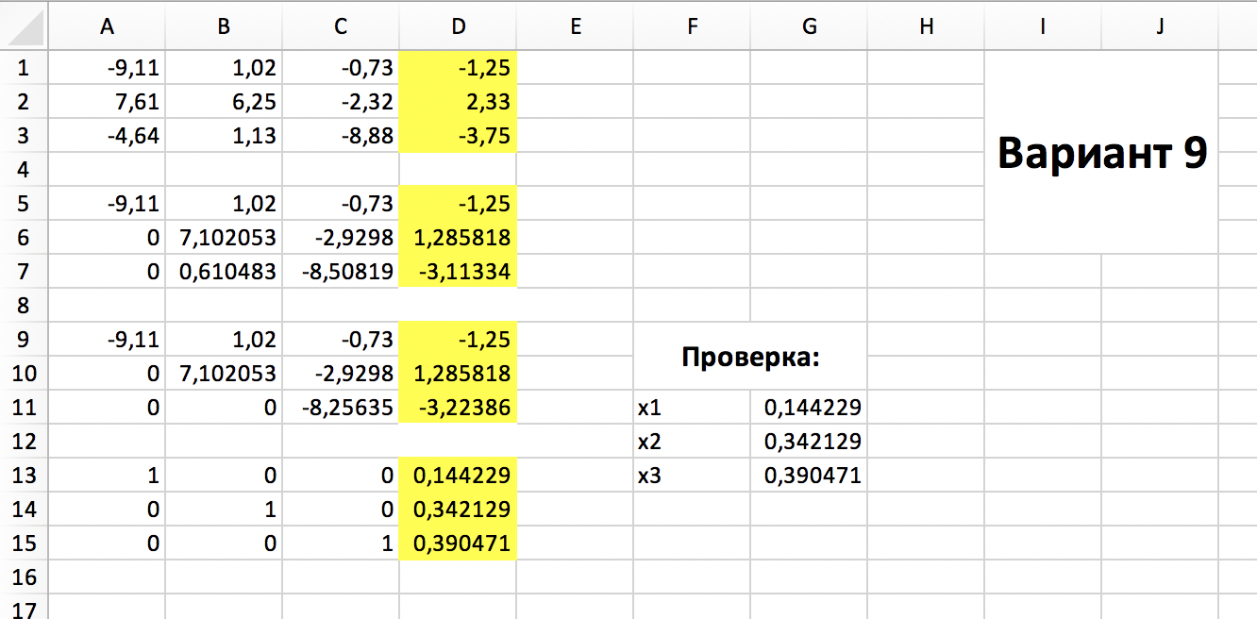
2)Текст программы:
#include <iostream>
#include <math.h>
using namespace std;
void out_ur(double **a, double *y, int n)
{
for (int i = 0; i < n; i++)
{
for (int j = 0; j < n; j++)
{
cout << a[i][j] << "*x" << j;
if (j < n - 1)
cout << " + ";
}
cout << " = " << y[i] << endl;
}
return;
}
double * method_of_gauss(double **a, double *y, int n)
{
double *x, max;
int k, index;
const double eps = 0.00001;
x = new double[n];
k = 0;
while (k < n)
{
max = abs(a[k][k]);
index = k;
for (int i = k + 1; i < n; i++)
{
if (abs(a[i][k]) > max)
{
max = abs(a[i][k]);
index = i;
}
}
if (max < eps)
{
cout << "Решение получить невозможно из-за нулевого столбца ";
cout << index << " матрицы A" << endl;
return 0;
}
for (int j = 0; j < n; j++)
{
double temp = a[k][j];
a[k][j] = a[index][j];
a[index][j] = temp;
}
double temp = y[k];
y[k] = y[index];
y[index] = temp;
for (int i = k; i < n; i++)
{
double temp = a[i][k];
if (abs(temp) < eps) continue;
for (int j = 0; j < n; j++)
a[i][j] = a[i][j] / temp;
y[i] = y[i] / temp;
if (i == k) continue;
for (int j = 0; j < n; j++)
a[i][j] = a[i][j] - a[k][j];
y[i] = y[i] - y[k];
}
k++;
}
for (k = n - 1; k >= 0; k--)
{
x[k] = y[k];
for (int i = 0; i < k; i++)
y[i] = y[i] - a[i][k] * x[k];
}
return x;
}
int main()
{
double **a, *y, *x;
int n, m;
cout << "Введите количество уравнений: " << endl;
cin >> n;
a = new double*[n];
y = new double[n];
for (int i = 0; i < n; i++)
{
a[i] = new double[n];
for (int j = 0; j < n; j++)
{
cout << "a" << i << j << " = ";
cin >> a[i][j];
}
}
for (int i = 0; i < n; i++)
{
cout << "y" << i << " = ";
cin >> y[i];
}
out_ur(a, y, n);
x = method_of_gauss(a, y, n);
for (int i = 0; i < n; i++)
cout << "x" << i << " = " << x[i] << endl;
cin.get(); cin.get();
return 0;
}
Результат программы:
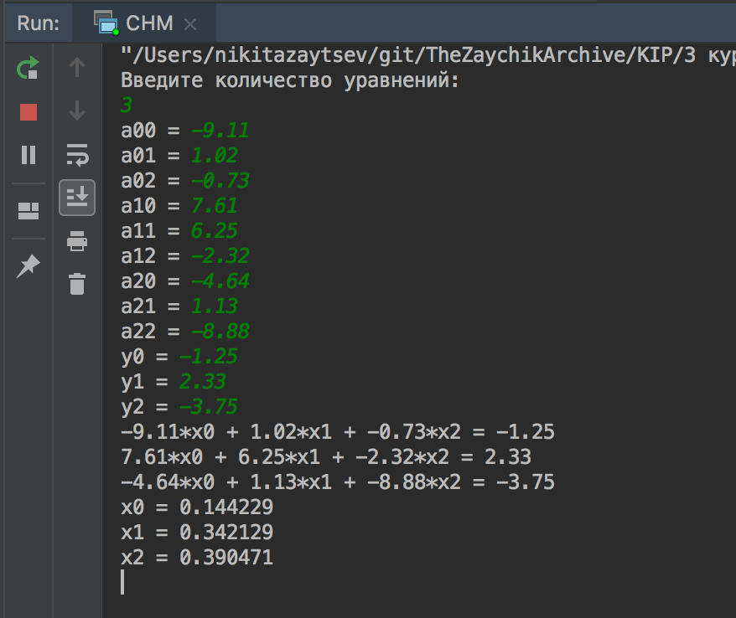
3) Вывод: в результате данного опыта мы узнали, что ответ в Excel и в программе на C++ совпадает.
4) Проверим устойчивость системы, для этого к коэффициенту $а_{11}$ добавим 0,05:
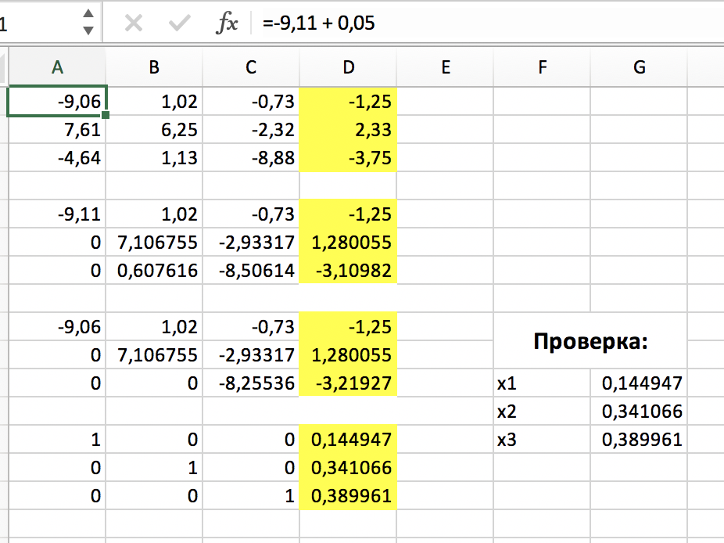
После проверки выяснилось, что системы не устойчивая (так как было изменения на 4 знаке после запятой).

